基于SpectroDive的方法编辑
这一节回答的问题：
- Unscheduled方法如何导出？
- Scheduled方法如何导出？

- Unscheduled方法导出流程（Prepare界面）
一般情况下，创建好Panel之后会先进行unscheduled预实验扫描，其目的一方面可以基于预实验评估Panel中挑选的离子对的信号质量，另一方面可以进一步确认目标离子的保留时间。
当然，如果您对系统的稳定性非常自信，也可以略过这一步，直接进行scheduled方法导出及数据采集。

Unscheduled方法导出的一般步骤如下图：进入Prepare界面，1）Choose Panel → 2）Choose RT Calibration Run → 3）Export Method，导出的mass list可直接导入到质谱软件方法编辑面板生成采集方法。
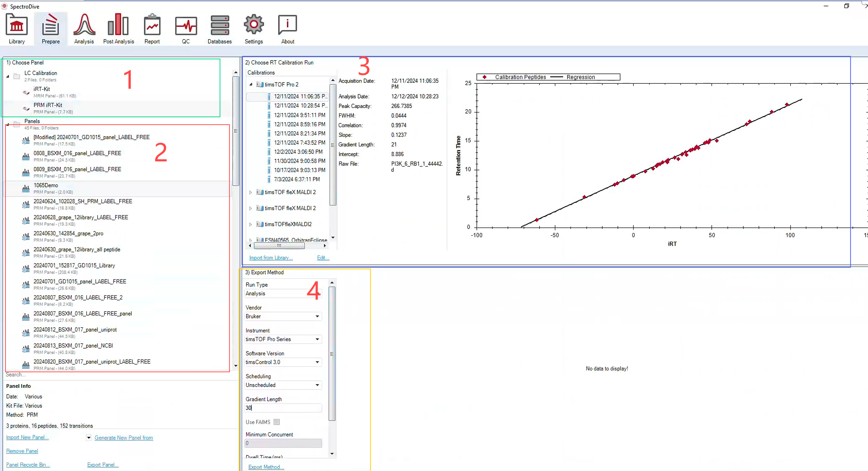
- Choose Panel
此模块包含两部分：
LC Calibration（可选）：iRT 肽（链接到往期的推文：https://mp.weixin.qq.com/s/uXdmC3cT5bqc-xUp1HNilQ）对应的Panel（其中，iRT-Kit为MRM采集需使用的panel，PRM iRT-Kit为PRM采集需使用的Panel）
Panels（必选）：您要靶向的目标蛋白的Panel
NE：按住Control键，可同时选中多个Panel

- Choose RT Calibration Run（任意指定一个即可，不影响方法结果）

- Export Method
Run Type（必需）：Analysis
Vendor（必需）：根据实际情况选择
Instrument（必需）：根据实际情况选择
Software Version（必需）：根据实际情况选择
Scheduling（必需）：Unscheduled
Gradient Length（必需）：根据实际情况填写
设置完成后，点击“Export Method”导出方法列表。

- Scheduled方法导出流程
1）Choose Panel → 2）Choose RT Calibration Run → 3）Export Method，导出的mass list可直接导入到质谱软件方法编辑面板生成采集方法。
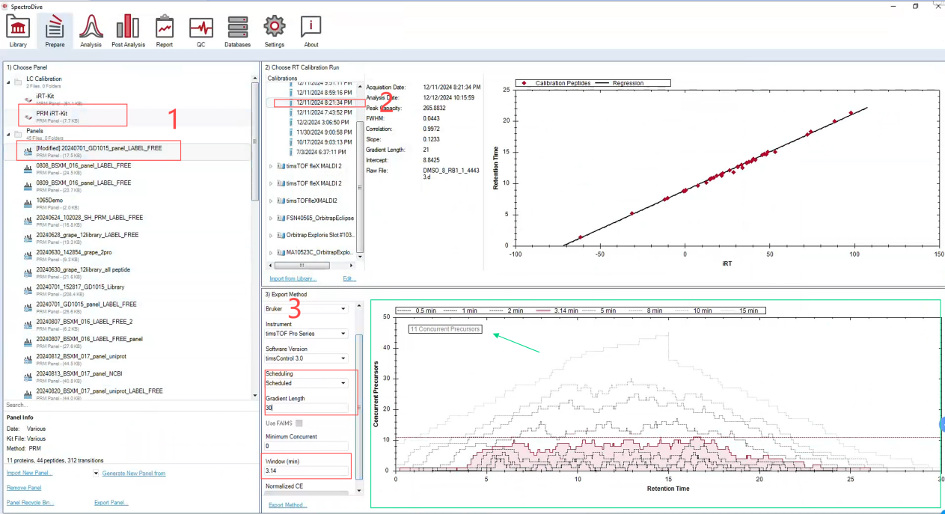
- Choose Panel
此模块包含两部分：
LC Calibration（可选）：iRT 肽（链接到往期的推文：https://mp.weixin.qq.com/s/uXdmC3cT5bqc-xUp1HNilQ）对应的Panel（其中，iRT-Kit为MRM采集需使用的panel，PRM iRT-Kit为PRM采集需使用的Panel）
Panels（必选）：您要靶向的目标蛋白的Panel
NE：按住Control键，可同时选中多个Panel

- Choose RT Calibration Run（必需）
该环节是为了对靶标肽段的保留时间进行校正，校正曲线（默认按照仪器类型以及采集时间进行分类）可以来源于：
- 谱图库（点击左下角的“Import from Library...”选择要使用的run，点击“Finish”即可导入）
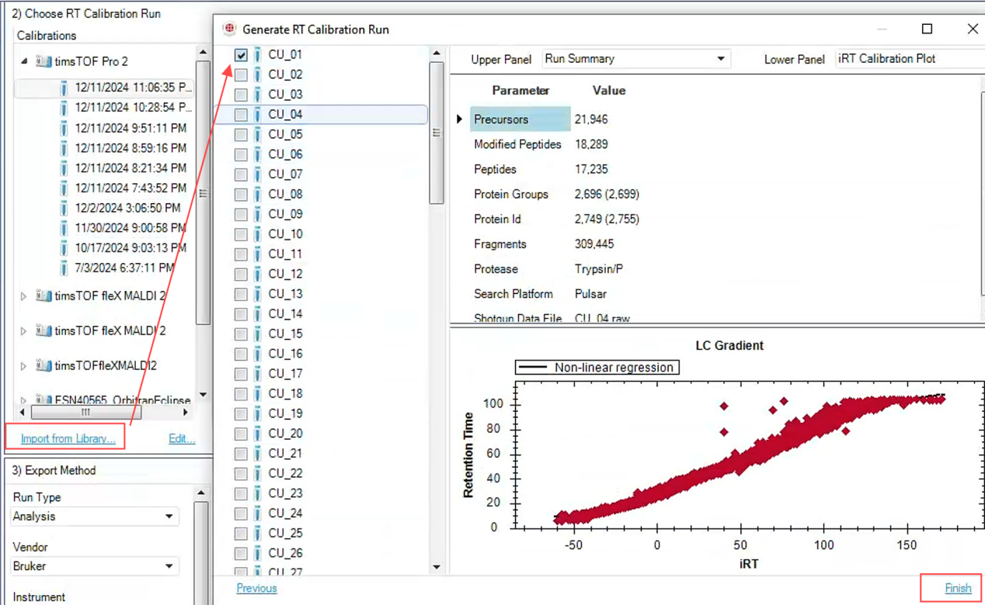

PRM预实验（Analysis界面提交PRM分析后可自动生成一个校正曲线，具体流程：Set up an analysis for method scheduling... → Select PRM data → Assign Panel → Next → Finish）。选择对应的校正曲线，如果需要进一步对矫正曲线进行编辑，则可点击左下角“Edit”按钮，从显示的编辑窗口中可以看到校正曲线上所包含的肽段，被鼠标选中的肽段在校正曲线上会显示为绿色的点，我们可以通过此窗口剔除个别肽段。
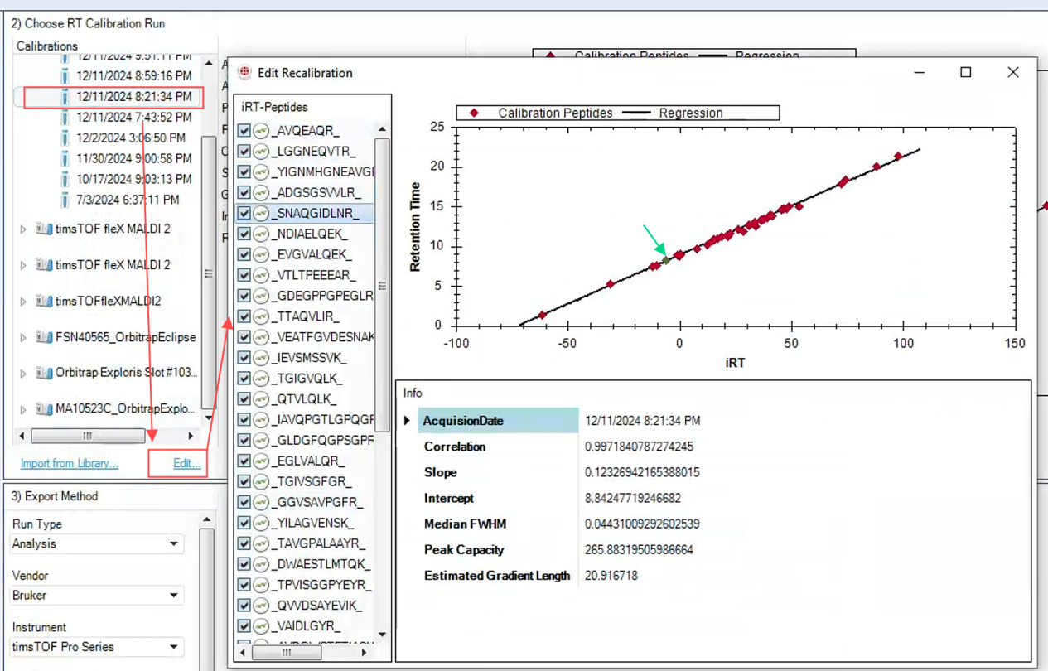

NE：该模块的目的是对Panel中目标肽段的保留时间进行校正。例如，我们想要变换数据采集的梯度，或者由于更换了色谱柱或者柱效下降导致洗脱时间发生偏移，都可以通过采集一针预实验来对原来的保留时间进行进一步的校正，及时修正质谱方法。

- Export Method
Run Type（必需）：Analysis
Vendor（必需）：根据实际情况选择
Instrument（必需）：根据实际情况选择
Software Version（必需）：根据实际情况选择
Scheduling（必需）：Scheduled
Gradient Length（必需）：根据实际情况填写
Minimum Concurrent（非必需）：一般不会限定最小的共流出离子数，通常会限制最多的共流出离子数
Window (min)（必需）：建议采用软件默认的窗口
设置完成后，点击“Export Method”导出方法列表。

此处，大家可能比较有疑问的点是：
- Window是否只能采用软件给出的，如果不是我该怎样去进行优化？
- Concurrent图怎么看？有什么作用？
首先Window一般情况下建议大家首选软件建议宽度，比如下图中采用3.14min的窗口是软件计算下来比较保险的宽度，在此窗口宽度下我们可以看到图中Concurrent precursors的数目是11，即在3.14min内质谱会循环采集的离子数目最多是11个，我们可以结合仪器的扫描速度和色谱峰宽大概计算一下，这个参数下目标离子平均的DPPP是多少。一般预实验的DPPP采集到3-4个点即可，如果是正式实验建议10-12个点。如果计算下来采集的点数不够，那就需要缩窄Window，比如修改为2min，则此时Concurrent precursors的数目也会降低为9个（如下图）。
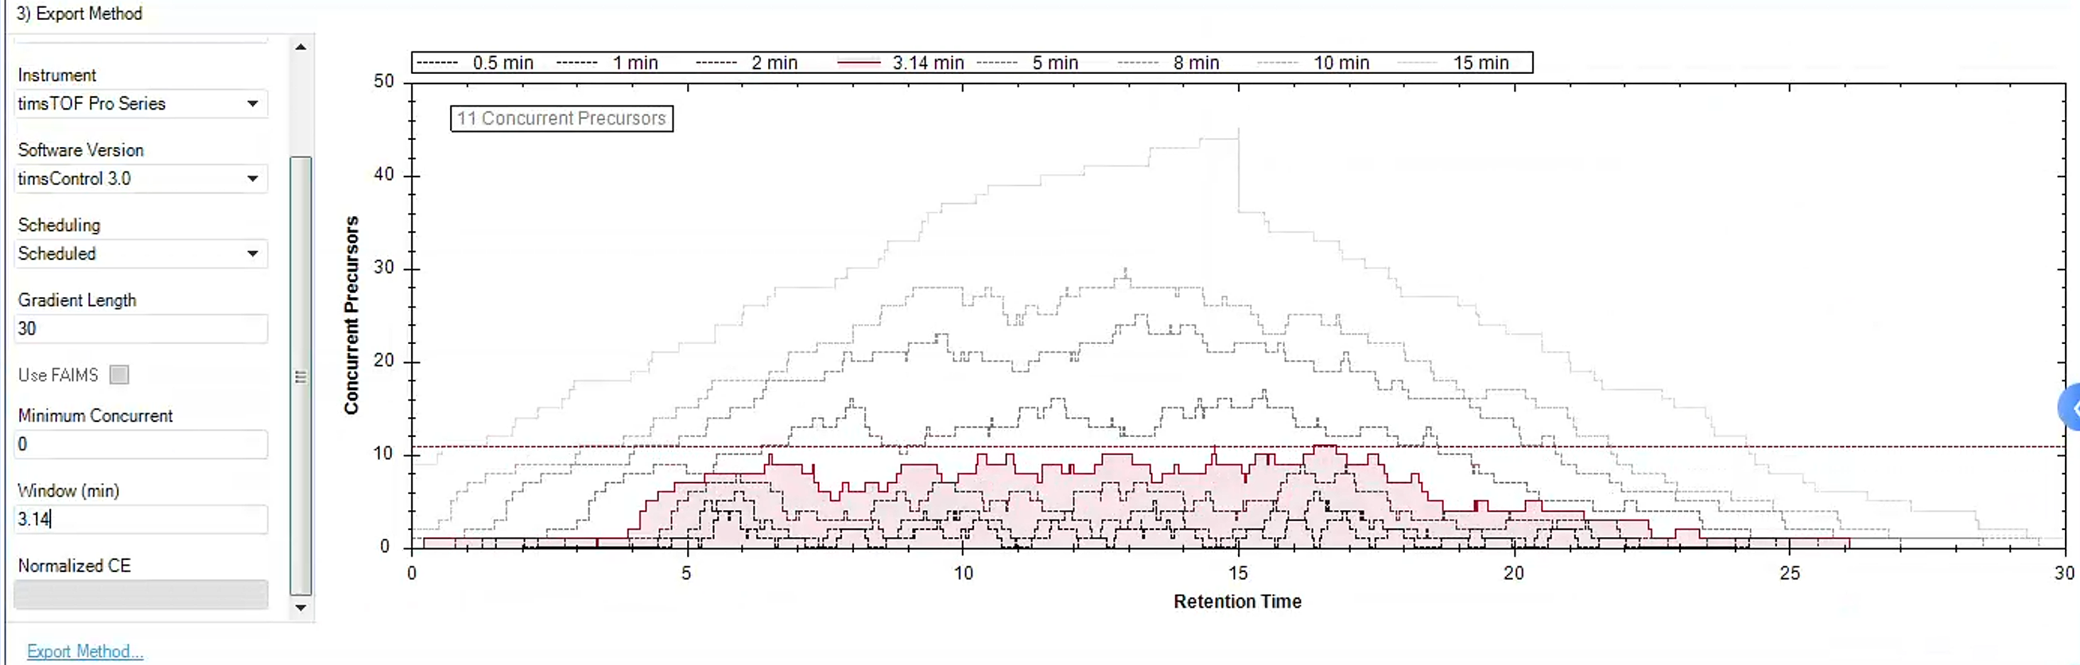
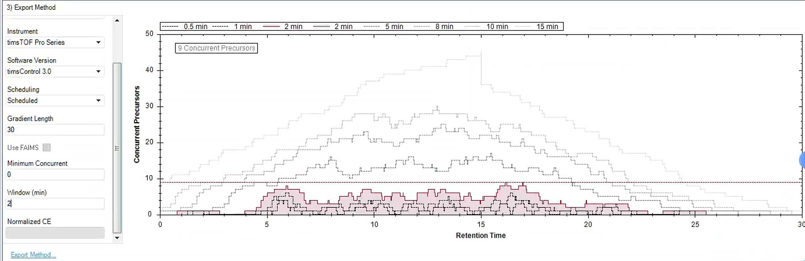
以上，希望能解决大家在SpectroDive使用中的一些疑惑。

